Муниципальное бюджетное общеобразовательное учреждение

«Средняя общеобразовательная школа п. Ударный»

**Проектно-исследовательская работа**

**Тема: «Современные биотехнологии в понимании школьников»**

Выполнил: учащийся 10 класса

Гериков Башир Исмаилович

Руководитель: учитель биологии

Хубиева Байдымат Идрисовна

п. Ударный, 2025 г

**ОГЛАВЛЕНИЕ**

Введение………………………………………….......................…………………………………5

1. Теоретическая часть……………………………………………………………........................7

1.1 История возникновения и развития биотехнологии…………………………………….7

1.2 Основные направления биотехнологии…………………………………………………..8

1.3 Этические аспекты развития некоторых исследований в биотехнологии......................9

2. Практическая часть.…………………………………………………………….......................11

Заключение…………………………………………………………………….............................14

Библиографический список…………………………………………..........................................15

Приложения……………………………………………………………………............................16

**Достижения биотехнологии**

Биотехнология – это наука, изучающая возможность использовать живые организмы или продукты их жизнедеятельности для решения определенных технологических задач.

С помощью биотехнологий, происходит обеспечение определенных человеческих потребностей, например: разработка медицинских препаратов, модификация или создание новых видов растений и животных, что увеличивает качество пищевых продуктов.

**Биотехнология в современной медицине**

Биотехнология, как наука, зарекомендовала себя в конце ХХ века, а именно в начале 70-ых годов. Все началось с генетической инженерией, когда ученые смогли перенести генетический материал из одного организма к другому без осуществления половых процессов. Для этого была использовано рекомбинантная ДНК или рДНК. Такой метод применяется для изменения или улучшения определенного организма.

**Чтобы создать молекулу рДНК нужно:**

1.извлечь молекулу ДНК из клетки животного или растения

2.обработать изолированную клетку и плазмиду, а затем смешивать их

3.затем измененная плазмида переносится в бактерию, а та в свою очередь приумножает копии информации, что были внесены в нее.

Экспериментально было установлено, что человек может получить объект биотехнологии- ДНК - в домашних условиях. Таким образом, было доказано, что биотехнология является, в какой-то степени, доступной каждому.

Результаты анкетирования учащихся 8 класса Ударненской школы позволили сделать вывод о недостаточных знаниях ребят о роли биотехнологии в практической деятельности человека, а также профессиях людей, связанных с данной научной областью, что является подтверждением выдвинутой нами гипотезы.

**СПИСОК КЛЮЧЕВЫХ СЛОВ**

Биотехнология, эксперимент, этика, направления, школьники, профессия

**ВВЕДЕНИЕ**

Биотехнологии являются очень актуальным направлением в наше время, потому что с помощью методов производства данной отрасли были созданы многие виды пищи, лекарств, удобрений и других продуктов, ставших неотъемлемой частью нашей жизни. Но, к сожалению, многие люди не имеют четких представлений об этой современной молодой дисциплине.

Специалисты по биотехнологии чрезвычайно востребованы в настоящее время, а в дальнейшем будут востребованы ещё больше, так как биотехнология — профессия будущего и ей предстоит бурное развитие. Однако, чтобы работать биотехнологом, нужно знать не только генетику, молекулярную биологию, биохимию, клеточную биологию, но также ботанику, химию, математику, информационные технологии, физику и другие дисциплины, ведь биотехнологии — это инженеры в области естественных и точных наук.

Современная биология разрабатывает множество направлений практических исследований, в которых могут принимать участие и школьники. Знакомство с практическими технологиями в рамках школьного образования дает возможность расширять, углублять свои знания, проводить собственные исследования в рамках проектно-исследовательской деятельности, делать свои первые шаги в науке. Особое значение такие занятия имеют для ребят, планирующих связать свою профессиональную деятельность с современными биотехнологиями.

**Цель проекта:** выяснить, насколько школьники владеют информацией о современных биотехнологиях.

**Мы поставили перед собой следующие задачи:**

1. Используя информационные источники, познакомиться с историей возникновения биотехнологии, как отрасли биологической науки, а также изучить роль биотехнологии в жизни людей.

2. Провести анкетирование учащихся 8 класса о знании основных направлений биотехнологии и ее возможностей.

3. Провести эксперимент «Выделение ДНК из банана».

4. Создать информационную презентацию, раскрывающую роль и перспективы развития биотехнологии в современном мире.

**Объект исследования:** учащиеся 8 класса.

**Предмет исследования:** уровень знаний учащихся о современных биотехнологиях.

**Гипотеза проекта:** учащиеся имеют поверхностные знания о роли биотехнологии в практической деятельности человека, а также о профессиях людей, связанных с данной научной областью.

**Методы исследования:** работа с литературными источниками, анкетирование, проведение эксперимента, аналитические методы.

**Практическая значимость:** проектно-исследовательская работа "Современные биотехнологии в понимании школьников " имеет прикладной характер, а также практическую направленность. Результаты работы могут быть использованы в учебном процессе для расширения кругозора обучающихся общеобразовательных организаций.

**1. ТЕОРЕТИЧЕСКАЯ ЧАСТЬ**

**1.1 История возникновения и развития биотехнологии**

Биотехнология возникла в древности (примерно 6000...5000 лет до н.э.), когда люди научились выпекать хлеб, варить пиво, приготовлять сыр и вино. Этот первый этап развития биотехнологии был сугубо эмпирический и продолжал оставаться таким, несмотря на совершенствование технологических процессов и расширение сфер использования биотехнологических приемов, вплоть до открытия Л. Пастером в XIX в. природы процесса брожения. С этого момента начался второй, научный, этап традиционной биотехнологии. В этот период получены и выделены ферменты, открыты многие микроорганизмы; разработаны способы их выращивания в массовых количествах; получены культуры животных и растительных клеток и разработаны способы искусственного их культивирования; в результате изучения физиологии, биохимии и генетики микробных и животных клеток получены многие продукты микробиологического синтеза, необходимые для медицины, сельского хозяйства и промышленности. Сформировалась вначале техническая микробиология, а затем биотехнология. Однако промышленное производство сводилось в основном к получению продуктов на основе природных штаммов.

На смену старой традиционной биотехнологии пришла новая биотехнология, основанная на применении искусственно получаемых штаммов — супер продуцентов, использовании иммобилизованных ферментов, применении культур животных и растительных клеток, широком использовании генетической инженерии для получения клеток- рекомбинантов, моноклональных антител и других биологически активных веществ.

Новая биотехнология возникла, таким образом, на основе достижений молекулярной биологии и микробиологии, генетики и генетической инженерии, иммунологии и химической технологии. Основой ее явилась генетическая инженерия, индустрия рекомбинантных ДНК. [1]

Люди по-разному воспринимают нововведения в биотехнологии. Есть негативные и позитивные примеры восприятия.

Негативные — это, например, мнение, что внедрение нового приведёт к появлению вирусов, которые будут распространяться по всему миру и от которых нет ни вакцины, ни лечения, и что периодические эпидемии именно с этим и связаны.

Из позитивных — например, можно создать вирус, который на время меняет цвет глаз. Постепенно они становятся своего цвета, и каплями антибиотиков можно снова сделать их голубыми. Это мало связано со здравоохранением в привычном смысле, но всё равно здорово. Подобные манипуляции уже в теории можно делать, и к таким технологиям общество относится позитивно и с улыбкой. Однако в целом люди боятся внедрения новых технологий. Да и чтобы внедрить новое, нужно на высшем уровне обсудить этические вопросы того или иного воздействия препарата, и обычно это происходит долго. [2]

**1.2 Основные направления биотехнологии**

Биотехнология- дисциплина, изучающая возможности использования живых организмов, их систем или продуктов их жизнедеятельности для решения технологических задач, а также возможности создания живых организмов с необходимыми свойствами методом генной инженерии. [3]

Чаще всего применяется в медицине, пищевой промышленности, также для решения проблем в области энергетики, охране окружающей среды, и в научных исследованиях.

В последние десятилетия биология бурно развивается и создаёт новые научные направления. Новое комплексное направление — физико-химическая биология, включающая в себя биохимию, биофизику, молекулярные биологию и генетику, биоорганическую химию и некоторые другие дисциплины, только помогает решать задачи, которые давно ставила перед биологией производственно-техническая практика, но и намечает пути принципиально нового биологического производства. [4]

Биотехнологии также используют, чтобы утилизировать и обрабатывать отходы, очищать загрязненные промышленной деятельностью участки (это называется биоремедизация), создавать биологическое оружие.

Биотехнологии в медицине используются с целью поиска и производства лекарств, фармакогеномике, а также в генетическом тестировании — генетическом скрининге. Фармакогеномика представляет собой объединение фармакологии и геномики. Это технология, которая занимается анализом влияние генетического состава на реакцию индивидуума на тот или иной лекарственный препарат.

Биотехнологии в сельском хозяйстве стали причиной появления генетически модифицированных сельскохозяйственных культур. Это биотехнологические культуры — растения, используемые в сельском хозяйстве, ДНК которых модифицирована при помощи методов генной инженерии. Такие продовольственные культуры отличаются устойчивостью к определенным вредителям, болезням, стрессовым условиям окружающей среды, устойчивостью к различным химическим обработкам.

Различные молочные культуры молочнокислой ферментации дают возможность получить йогурт, квашеную капусту и пр. Также на биологических процессах основаны другие традиционные технологии: производство сыра, хлеба. [5]

Идут поиски видов микроорганизмов, которые обладают способностью синтезировать в наибольших количествах необходимые вещества. В частности, учёные работают над тем, чтобы сделать выгодным производство с помощью микроорганизмов обычных химических продуктов: ацетона, различных спиртов, простых органических кислот, окиси пропилена и т. п. На микробиологической основе пытаются производить горючее: метан и спирт. Уже сейчас спирт, полученный микробиологическим путём, конкурирует с бензином по своим «рабочим» качествам, а также по показателям, очень важным с точки зрения охраны природы: продукты сгорания спирта не загрязняют окружающую среду. [4]

**1.3 Этические аспекты развития некоторых исследований в биотехнологии**

Расширение сферы влияния биотехнологии, с одной стороны, преследует благородные цели, поскольку с ее помощью стало возможным преодоление бесплодия, лечение многих наследственных и приобретенных заболеваний, а также решение продовольственных и экологических проблем современности. С другой стороны, активное вторжение современных технологий в медицину не может не настораживать, поскольку это сопряжено с операциями с клетками и тканями человека. Например, не совсем ясно, почему по американским законам при искусственном оплодотворении берется две донорские яйцеклетки, но пересаживается только одна из них, тогда как вторая замораживается, помещается в специальный банк и не выдается родителям даже по специальному запросу.

Большинство стран законодательно ограничило эксперименты по клонированию человека в основном по этическим соображениям, поскольку они направлены не просто на воспроизведение человека, но и на последующее использование клеток, тканей и органов зародыша для экспериментов, а также в качестве их донора. В связи с этим во всем мире активно обсуждается вопрос о допустимости подобных действий.

Применение генных технологий в создании новых сортов растений, пород животных и штаммов микроорганизмов также вызывает некоторые опасения, поскольку их попадание в окружающую среду может вызвать неконтролируемое распространение, например, раковых генов, и привести к необратимым последствиям для жизни и здоровья человека. Так, опыление пыльцой трансгенных растений генетически немодифицированных сортов и видов может стимулировать появление сверхустойчивых к химическим и биологическим средствам борьбы сорняков.

Особую опасность представляет внесение новых генов в сбалансированный геном, откуда они могут быть исключены в любой момент, что может привести к появлению каких-либо вирусоподобных организмов*.*

Потребление продуктов, полученных с использованием генетически модифицированных организмов, по некоторым данным, приводит к существенным нарушениям в репродуктивной сфере человека*,* а в перспективеможет угрожать и самой жизни, поскольку мутировавший лишь по одному нуклеотиду ген устойчивости картофеля к поеданию колорадским жуком кодирует белок, смертельно опасный уже и для человека. И хотя это является маловероятным, поскольку ДНК потребляемых нами продуктов должна расщепляться в кишечнике, все же такая вероятность существует, и сбрасывать ее со счетов не приходится.

Сравнительно слабая изученность проблем клонирования и применения генных технологий заставляет многие правительства принимать решения по ограничению сферы их применения и специальной маркировке продуктов питания, полученных таким способом, с целью информирования*.*

Официально в России разрешено использовать 17 видов генетически модифицированных серий с измененной структурой ДНК (то есть ГМО) пяти сортов сельскохозяйственных культур: это **картофель, кукуруза, соя, сахарная свекла и рис.** На первый взгляд немного, но если учесть что они могут добавляться в большое количество продуктов в виде отдельных компонентов, то получится, что порядка 30-40% продуктов содержат ГМО-компоненты. Такие компоненты можно найти **в хлебобулочных, кондитерских изделиях, мясных и молочных продуктах.**

Согласно письму Роспотребнадзора от 24.01.2006 № 0100/446-06-32, содержание в пищевых продуктах 0,9% и менее компонентов, полученных с применением ГМО, является случайной или технически неустранимой примесью. Такие пищевые продукты НЕ подлежат этикетированию.

В итоге можно сделать вывод о том, что новейшие биотехнологии создают огромные возможности для вмешательства в жизнедеятельность живых организмов и неизбежно ставят перед человеком моральный вопрос: насколько допустимо вторжение в естественные процессы? Любая дискуссия по биотехнологическим вопросам не ограничивается научной стороной вопроса.

В ходе этих дискуссий часто высказываются диаметрально противоположные точки зрения относительно применения и дальнейшей разработки конкретных биотехнологических методов, в первую очередь таких как:

* генная инженерия,
* трансплантация органов и клеток в терапевтических целях;
* клонирование - искусственное создание живого организма;
* использование препаратов, влияющих на физиологию нервной системы, для изменения поведения, эмоционального восприятия мира и т. д.

Практика, существующая в современных демократических обществах, показывает, что эти дискуссии абсолютно необходимы не только для более полного понимания всех «за» и «против» применения методов, которые вторгаются в личную жизнь человека уже на уровне генетики. Они также позволяют обсуждать моральные и этические аспекты и определять долгосрочные последствия использования биотехнологии, что, в свою очередь, помогает законодателям создать адекватную правовую базу, регулирующую эту область деятельности в интересах защиты личности. [6]

**2. ПРАКТИЧЕСКАЯ ЧАСТЬ**

**Проведение эксперимента «Выделение ДНК из банана».**

В ходе исследования экспериментально было установлено, что школьник может получить объект биотехнологии- ДНК - в домашних условиях. Следовательно, биотехнология является, какой-то степени, доступной каждому.

Суть эксперимента заключалась в том, чтобы выделить ДНК из фрукта или овоща. В проведенном мною эксперименте использовалась мякоть банана. Также для опыта необходимы: средство для мытья посуды, 100 г. воды (желательно дисциллированной), 3 ст.л. соли (подходит и готовый физ. раствор), этиловый спирт (желательно заранее охлаждённый в холодильнике или иначе), воронка, фильтровальная бумага и необходимая лабораторная посуда (тарелка или чашка Петри, пробирки и т.д.) (Рис. 1).

*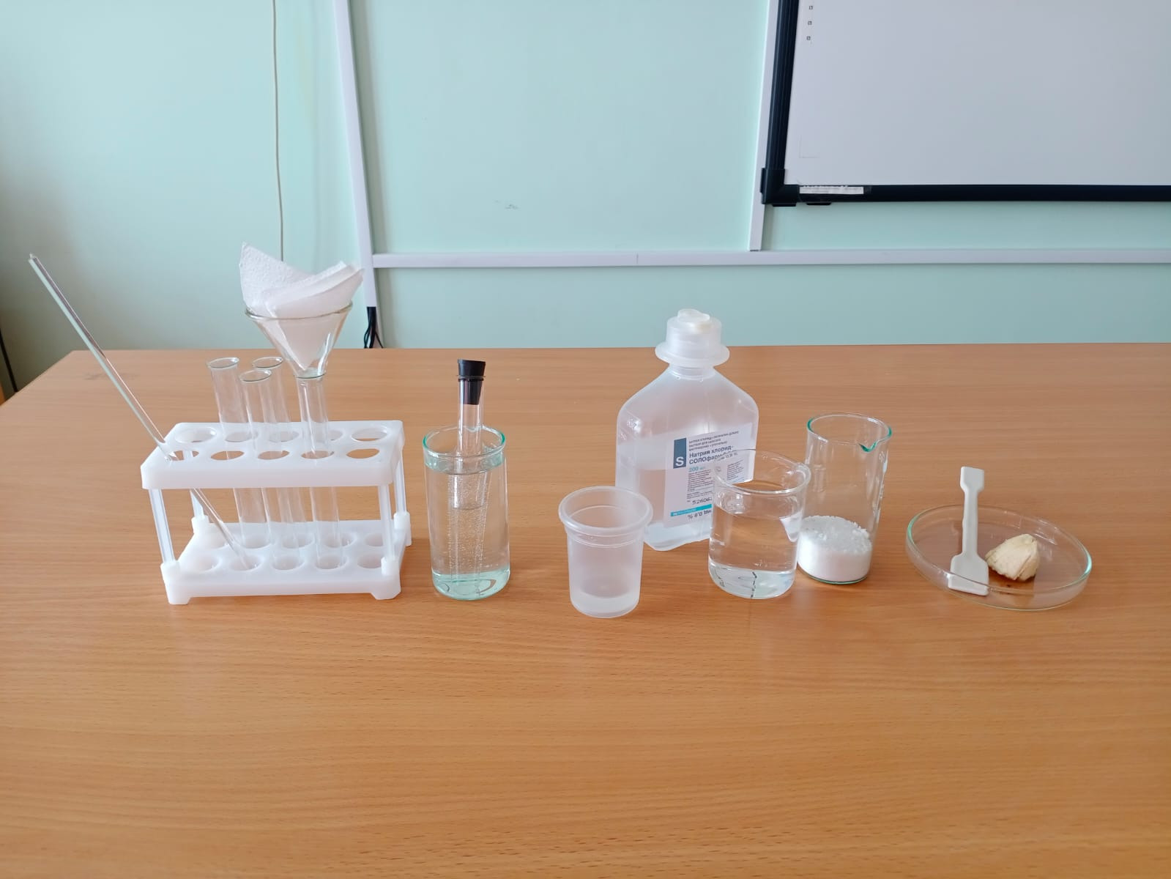Рисунок 1. Необходимые материалы и оборудование для проведения эксперимента по выделению ДНК из растительных клеток*

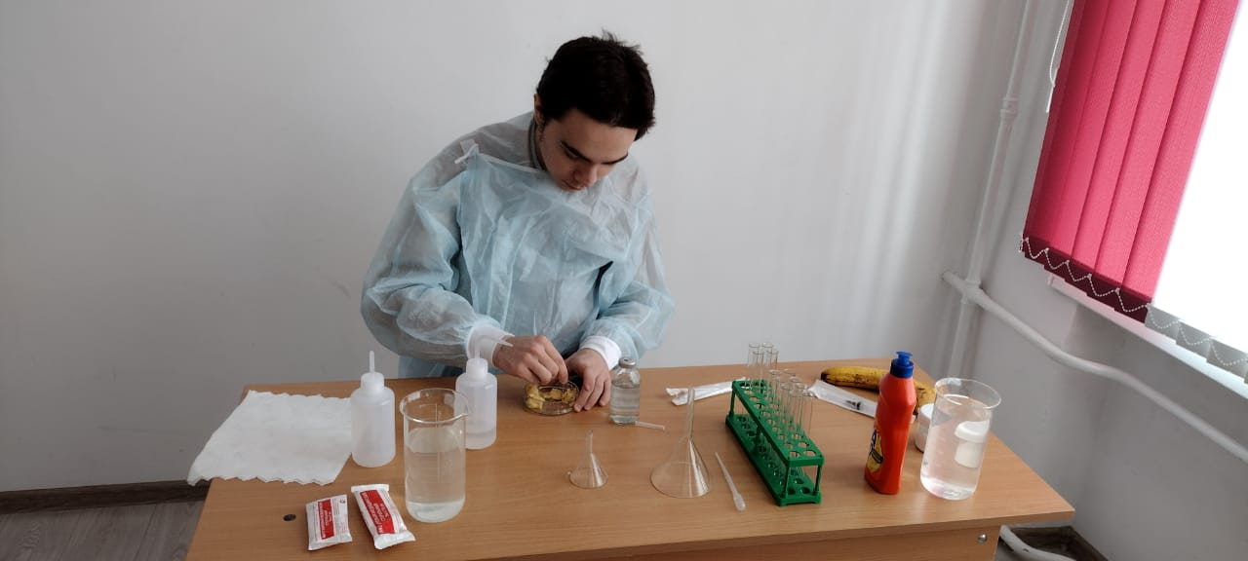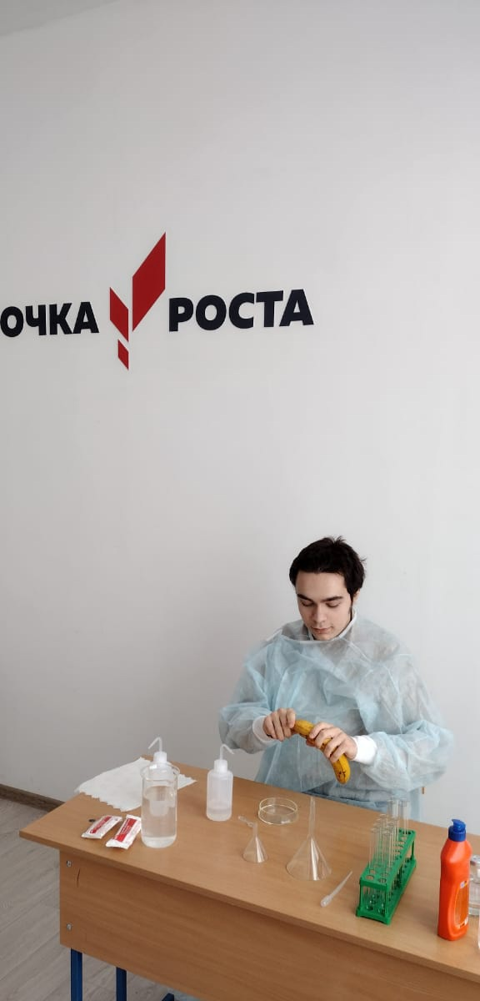

Этапы проведения эксперимента:

1. Размять мякоть банана до состояния каши (для получения большого количества нитей ДНК необходимо использовать половину мякоти среднего банана).

2. Переложить мякоть в пробирку и добавить средство для мытья посуды.

3. Приготовить физ.раствор, соединив воду с солью (можно использовать готовый физиологический раствор, купленный в аптеке).

4. Налить физиологический раствор в пробирку со смесью. Хорошо перемешать (происходит разрушение мембран клеток мякоти банана).

5. Пролить полученную смесь через воронку с фильтровальной бумагой, чтобы очистить смесь от кусочков банана (вместо фильтровальной бумаги можно использовать бинт или бумажную салфетку).

6. Самая сложная часть эксперимента - необходимо экстрагировать ДНК из полученной смеси. Для этого надо добавить в смесь этиловый спирт (вдвое больше, чем объем жидкости) в ёмкость так, чтобы он стекал по стенкам сосуда. Для этого я рекомендую использовать пипетку или шприц.

7. Если все этапы эксперимента выполнены правильно, то наверху жидкости начинают образовываться белые нити. Это и есть ДНК (Рис.2, 3).

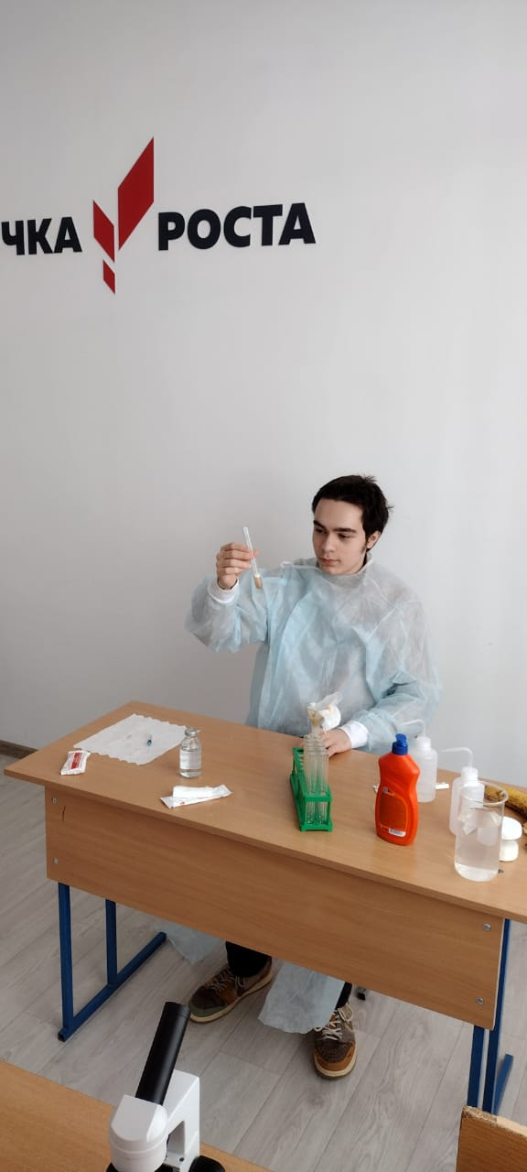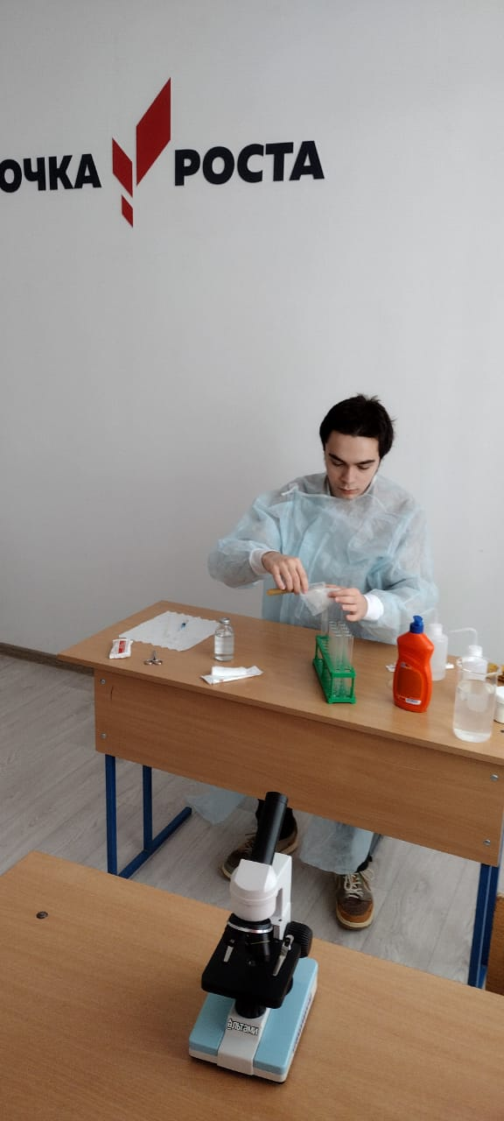

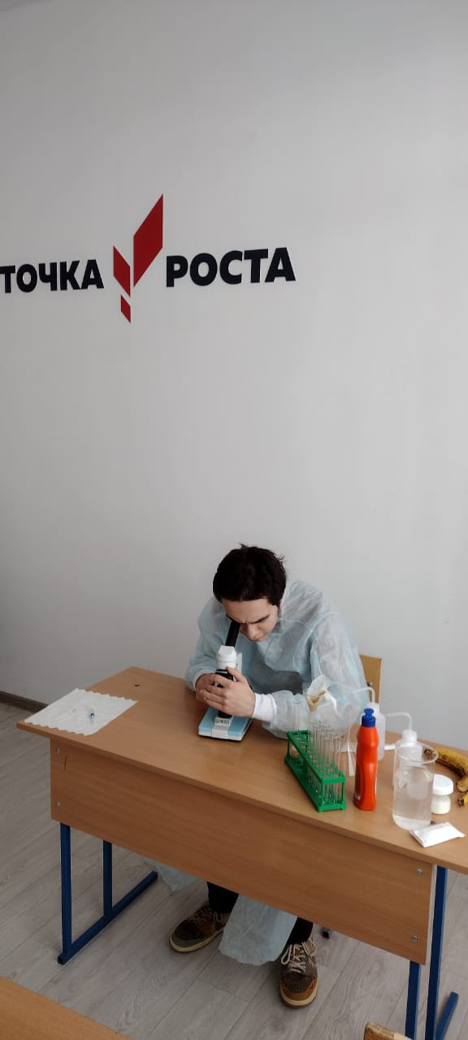

*Рисунок 2. Нити ДНК, полученные в ходе эксперимента*

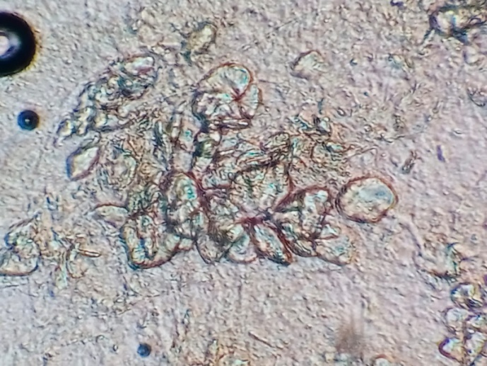

*Рисунок 3. Нити ДНК, полученные в ходе эксперимента (микрофотография, увеличение 300)*

**Выводы:**

**1.Пробирку оставили в покое на 3-5 минут, в течение которых осадок ДНК появился в виде мутного белого вещества, поднимающегося в пробирке.**

**2.Этот эксперимент обеспечил ощутимую демонстрацию выделения ДНК, продемонстрировав видимое осаждение ДНК из банановых клеток.**

Помимо проведения эксперимента, нами были опрошены ученики восьмого класса с целью изучения уровня их знаний о современных биотехнологиях.

Анкетирование включало 10 вопросов о направлениях, значении биотехнологии в современном мире, а также о профессиях, связанных с этой областью (Приложение 1). В опросе участвовало 5 человек.

После анализа ответов восьмиклассников были получены следующие данные: 2 учащихся из 5 опрошенных отметили, что биотехнология - это важная отрасль биологической науки (1 человек заявил об этом весьма уверенно), 1 ученик высказал сомнение в пользе современных биотехнологий и еще 1 из опрошенных остановился на мнении, что данная отрасль не имеет большого значения (47%, 43%, 5% и 5% соответственно) (Приложение 2).

На вопрос анкеты«Как вы относитесь к технологиям клонирования?» 2 человек ответили, что положительно,1-нейтрально, а 2-отрицательно(42%, 47% и 11% соответственно)(Приложение 3).

На вопрос №3 анкеты "Хотели бы вы работать в сфере биотехнологии?" ребята ответили следующим образом: 1человек не мог ответить, хотели бы они связать свою профессиональную жизнь с биотехнологиями, 2 человека высказались против работы в этой сфере, и 2 человека хотели бы работать в данной области(53%, 31% и 16% соответственно)(Приложение 4).

2 опрошенных считают, что биотехнологии могут быть непредсказуемыми и опасными, 2 человека сомневаются в данном утверждении и 1 из опрошенных уверенно заявил, что биотехнологии вполне безопасны (63%, 21% и 16% соответственно)(Приложение 5).

Анализ ответов на вопрос №5 анкеты («Как вы относитесь к употреблению в пищу ГМО?»)дал следующие результаты: 8 человек относятся отрицательно к употреблению ГМО, 3 человека - положительно и 2 человека - нейтрально (42%, 16% и 42% соответственно)(Приложение 6).

Очень информативными оказались ответы на вопрос №6 анкеты«Что из этого не относится к направлениям биотехнологии?». Только один ученик попытался ответить на данный вопрос: «Геодезия»(Приложение 7).

На вопрос №7 «Какие проблемы решает биотехнология?» 2 человека ответили - «проблему голода», 1человек - «болезни», 1 человек - «нехватка топлива» и 1 человек - «все перечисленное» (33%, 10%, 10% и47% соответственно)(Приложение 8).

2 человека из опрошенных уверены, что новые открытия в биотехнологии порождают такую проблему, как появление новых штаммов болезней, 1 человек - "появление клонированных людей" и 2 человека высказали мнение, что никаких проблем не появляется (53% , 42% и 5% соответственно)(Приложение 9).

Большинство ребят (70%) считают, что возможно за биотехнологиями будущее, 10% опрошенных уверены в этом, а 20% сомневаются в перспективном развитии данной отрасли(Приложение 10).

Мнения ребят о тяготении к определенной отрасли биотехнологии для проведения какого-либо исследования разделились: 22% учащихся остановились на бионике и столько же на биоинженерии. 33% восьмиклассников сделали выбор в пользу медицинской биотехнологии и столько же в пользу сельскохозяйственной биотехнологии(Приложение 11).

На основе проведенного анкетирования можно сделать вывод о том, что восьмиклассники прекрасно осведомлены о существовании такой отрасли биологической науки, как биотехнология. Ребята считают данную область биологической науки важной в современном мире, определяющей прогрессивное развитие экономики в будущем, и требующей осторожности в проведении экспериментов, т.к. неразумные манипуляции с генами могут привести к опасным последствиям для всего человечества.

Но, к сожалению, восьмиклассники не владеют информацией о направлениях современной биотехнологии и, соответственно, не знакомы с различными специальностями в данной отрасли. Этот пробел в знаниях можно объяснить тем, что по школьной программе с биотехнологиями школьники начинают подробно знакомится только в 10 классе. Следовательно, можно сделать вывод, что гипотеза, поставленная в начале исследования, подтвердилась.

Следует отметить, что многие ребята останавливаются на выборе профессии, заканчивая основную школу. Поэтому мы посчитали важным создать для ребят 8-9 классов информационную презентацию о направлениях биотехнологии и профессиях, связанных с ней.

**ЗАКЛЮЧЕНИЕ**

До недавнего времени отрасль биотехнологий была слабо развита в России, и мы значительно отстали от большинства промышленно-развитых стран. Тем не менее эта отрасль – одна из самых перспективных: в течение ближайших десятилетий она не только будет развиваться сама, но и кардинально повлияет на другие сферы – медицину, энергетику, производство сырья и материалов, городское и сельское хозяйство. В ближайшем будущем наша страна будет нуждаться в квалифицированных специалистах в данной области.

Анкетирование учащихся 8 класса показало, что ребята очень мало знают о направлениях современных биотехнологий. Особое затруднение у школьников вызывает определение сути профессий, связанных с данной областью биологической науки.

В ходе исследования экспериментально было доказано, что биотехнологии доступны каждому, начиная со школьной скамьи. Ребята, проявившие интерес к биотехнологии при проведении школьных лабораторных практикумов, вполне могут стать в будущем прекрасными специалистами данной отрасли. Но для того, чтобы определиться с будущей профессией, необходимо знать о ней как можно больше. Информационная презентация, созданная в ходе работы над проектом, является отличным инструментом для проведения мероприятий по профориентации.

Эксперимент, презентация и результаты анкетирования могут быть использованы в учебном процессе педагогами общеобразовательных организаций.

**БИБЛИОГРАФИЧЕСКИЙ СПИСОК**

1. Краткая история развития биотехнологии: ссылка- <https://studref.com/620829/meditsina/kratkaya_istoriya_razvitiya_biotehnologii> (дата обращения 30.03.2022). - Текст: электронный.

2. Биотехнология: о самом главном: ссылка- <http://newtonew.com:81/science/biotehnologiya-nauka-budushchego> (дата обращения 31.03.2022) - Текст- электронный.

3.Википедия, биотехнология: ссылка. -<https://ru.wikipedia.org/wiki/Биотехнология>(дата обращения: 30.03.2022). - Текст: электронный.

4.Академик.ру, биотехнология: ссылка- <https://dic.academic.ru/dic.nsf/ruwiki/811103>(дата обращения: 30.03.2022). - Текст: электронный.

5. Zaochinic.ru: ссылка- <https://zaochnik.com/spravochnik/biologija/obschaja-biologija/biotehnologii/> (дата обращения 30.03.2022)- Текст: электронный.

6. Значение биотехнологии. Этические аспекты: ссылка -<https://goo.su/PKB47> (дата обращения 31.03.2022). - Текст: электронный.

**ПРИЛОЖЕНИЯ**

|  |
| --- |
| АНКЕТА  1) Биотехнология – это важная отрасль биологической  науки?  a) Да b) Скорее да, чем нет  c) Скорее нет, чем да d) Не важная  2) Как вы относитесь к технологии клонирования (животных, продуктов питания)?  a) Положительно (считаю, что эта отрасль поможет  человечеству избежать голода)  b) Нейтрально  c) Отрицательно (считаю, что это не доведет до добра)  3) Хотели бы вы работать в сфере биотехнологии?  a) Да, т.к. это очень перспективная и важная для науки  отрасль  b) Не знаю  c) Нет, т.к. считаю, что дальнейшие открытия могут  иметь негативные последствия  4) Могут ли быть биотехнологии опасны?  a) Да, риск в чем-то ошибиться всегда есть, и это  может иметь негативные последствия  b) Скорее да, чем нет c) Скорее нет, чем да  d) Нет, я думаю, современные технологии исключают  возможность провала  5) Как вы относитесь к употреблению в пищу ГМО?  a) Отрицательно (считаю, что такие продукты  негативно влияют на здоровье) b) Положительно (Считаю, что такая технология  спасает людей от голода)  c) Нейтрально  6) Что из этого не относится к направлениям  биотехнологии?  a) бионика b) инженерная энзимология c) геодезия  7) Какие проблемы решает биотехнология?  a) Голод b) Болезни  c) Нехватку топлива d) Все перечисленное  8) Какие проблемы порождают новые открытия в  области биотехнологии?  a) Никакие b) Новые штаммы болезней  c) Клонирование людей  9) За биотехнологиями - будущее. Верите ли вы в это?  a) Да, безусловно b) Не думаю c) Нет d) Возможно  10) Какую из перечисленных отраслей биотехнологии  вы бы предпочли бы исследовать?  a) Бионика b) Биоинженерия  c) медицинская биотехнология  d) Сельскохозяйственные биотехнологии |
| *Приложение 1. Анкета для учащихся 8 класса* |

*Приложение 2. Ответы на вопрос №1 анкеты*

*Приложение 3. Ответы на вопрос №2 анкеты*

*Приложение 4. Ответы на вопрос №3 анкеты*

*Приложение 5. Ответы на вопрос №4 анкеты*

*Приложение 6. Ответы на вопрос №5 анкеты*

*Приложение 7. Ответы на вопрос №6 анкеты*

*Приложение 8. Ответы на вопрос №7 анкеты*

*Приложение 9. Ответы на вопрос №8 анкеты*

*Приложение 10. Ответы на вопрос №9 анкеты*

*Приложение 11. Ответы на вопрос №10 анкеты*